



**Università Degli Studi Di Salerno**

Progetto di Interazione Uomo-Macchina 2018/2019

**ASSIGNMENT 2**

Sommario

**1 – Struttura di gestione del gruppo di progetto** 2

**1.1 Componenti** 2

**1.2 Ruoli** 2

**2 – Gli Scenari dei Task (casi d’uso):** 2

**UC_1: Identificare il proprietario di un cestino** 2

**UC_2: Comunicare al responsabile comunale un eventuale infrazione commessa dal cittadino** 3

**UC_3: Associare il giorno di conferimento alla tipologia di rifiuto** 3

**UC_4: Identificare la tipologia di un rifiuto** 4

**UC_5: Comunicare al cittadino un’eventuale infrazione commessa** 4

**UC_6: Comunicare le modifiche al calendario di conferimento dei rifiuti** 5

**3 – Analisi comparativa:** 5

**3.1 JUNKER** 5

**3.2 RFID Global** 7

**3.3 Amiu Puglia** 9

**4 – Idee iniziali di progetto (storyboard per le 2 idee di progetto)** 11

**4.1 Prima idea di progetto iRecycle** 11

**4.1.1 Homepage cittadino** 11

**4.1.2 Homepage assessorato all’ambiente** 13

**4.1.3 Homepage operatore ecologico** 16

**4.2 Seconda idea di progetto RecyclApp** 19

**4.2.1 Homepage cittadino** 19

**4.2.2 Homepage assessorato all’ambiente** 21

**4.2.3 Homepage operatore ecologico** 25

**5 – Lavoro Svolto** 27

**5.1 Descrizione del lavoro svolto dai componenti del gruppo** 27

# **1 – Struttura di gestione del gruppo di progetto**

## **1.1 Componenti**

|  |  |
| --- | --- |
| Nome | Matricola |
| Castellaneta Michele | 0512104804 |
| Trotta Domenico | 0512104882 |

## **1.2 Ruoli**

|  |  |
| --- | --- |
| Ruolo | Nome |
| Manager del gruppo | Castellaneta Michele |
| Manager della valutazione | Castellaneta Michele |
| Manager della documentazione | Trotta Domenico |
| Manager di progetto | Trotta Domenico |

# **2 – Gli Scenari dei Task (casi d’uso):**

## **UC_1: Identificare il proprietario di un cestino**

|  |  |
| --- | --- |
| Nome caso d’uso | Identificare il proprietario di un cestino. |
| Attori partecipanti | Iniziato da: Marco Giuliano (Operatore ecologico) |
| Flusso di eventi | 1. Marco scansiona con un apposito dispositivo il codice presente sulla busta all’interno del cestino di una abitazione. 2. Il sistema del dispositivo mostra a Marco i dati del proprietario del cestino scansionato. |
| Condizioni d’entrata | Il caso d’uso inizia quando Marco deve raccogliere i rifiuti davanti ad una abitazione. |
| Condizioni d’uscita | Il proprietario del cestino è stato identificato |

## **UC_2: Comunicare al responsabile comunale un eventuale infrazione commessa dal cittadino**

|  |  |
| --- | --- |
| Nome caso d’uso | Comunicare al responsabile comunale un eventuale infrazione commessa dal cittadino. |
| Attori partecipanti | Iniziato da: Marco Giuliano (Operatore ecologico). |
| Flusso di eventi | 1. Marco apre una pagina all’interno della quale è possibile segnalare l’infrazione. 2. Il sistema mostra all’operatore una serie di possibili infrazioni. 3. Marco seleziona una o più alternative proposte e invia la segnalazione all’assessorato all’ambiente. |
| Condizioni d’entrata | Il caso d’uso inizia quando Marco ha scansionato il cestino di un’abitazione e si accorge di un’infrazione. |
| Condizioni d’uscita | L’infrazione è stata comunicata a Giulia Valli (dipendente dell’assessorato all’ambiente). |

## **UC_3: Associare il giorno di conferimento alla tipologia di rifiuto**

|  |  |
| --- | --- |
| Nome caso d’uso | Associare il giorno di conferimento alla tipologia di rifiuto. |
| Attori partecipanti | Iniziato da: Laura Bianchi (Cittadino), Giuseppe Esposito (Cittadino Anziano).  NOTA: Questo caso d’uso può essere eseguito sia da Laura che da Giuseppe. |
| Flusso di eventi | 1. Laura accede alla pagina del calendario dei giorni di conferimento. 2. Il sistema mostra il calendario dei giorni di conferimento. 3. Laura visualizza il calendario con le relative tipologie di rifiuto. |
| Condizioni d’entrata | Laura vuole controllare il giorno in cui una tipologia di rifiuto va conferita. |
| Condizioni d’uscita | Laura ha individuato il giorno di conferimento per una tipologia di rifiuto. |

## **UC_4: Identificare la tipologia di un rifiuto**

|  |  |
| --- | --- |
| Nome caso d’uso | Identificare la tipologia di un rifiuto. |
| Attori partecipanti | Iniziato da: Laura Bianchi (Cittadino), Giuseppe Esposito (Cittadino Anziano).  NOTA: Questo caso d’uso può essere eseguito sia da Laura che da Giuseppe. |
| Flusso di eventi | 1. Laura accede alla pagina per l’identificazione della tipologia di un rifiuto. 2. Il sistema mostra una pagina dove è possibile effettuare una ricerca. 3. Laura inserisce il nome del rifiuto. 4. Il sistema mostra la corrispondente tipologia del rifiuto. |
| Condizioni d’entrata | Laura vuole identificare la tipologia di un rifiuto. |
| Condizioni d’uscita | La tipologia del rifiuto è stata identificata. |

## **UC_5: Comunicare al cittadino un’eventuale infrazione commessa**

|  |  |
| --- | --- |
| *Nome del caso d’uso* | Comunicare al cittadino un’eventuale infrazione commessa |
| *Attori partecipanti* | Iniziato da: Giulia Valli (Dipendente dell’assessorato all’ambiente) |
| *Flusso di eventi* | 1. Giulia accede ad una pagina per comunicare una infrazione. 2. Il sistema mostra un pagina dove è possibile inserire l’identificativo del cittadino che ha commesso l’infrazione. 3. Giulia inserisce l’identificativo del cittadino. 4. Il sistema mostra tutti i dati del cittadino e le informazioni riportate dall’operatore ecologico relative all’ultima infrazione commessa dal cittadino. 5. Giulia visualizza i dati riportati dal sistema e invia la sanzione al cittadino. |
| *Condizioni d’entrata* | Giulia vuole comunicare al cittadino un’infrazione da lui commessa. |
| *Condizioni d’uscita* | Giulia ha comunicato al cittadino l’infrazione commessa. |

## **UC_6: Comunicare le modifiche al calendario di conferimento dei rifiuti**

|  |  |
| --- | --- |
| *Nome del caso d’uso* | Comunicare le modifiche al calendario di conferimento dei rifiuti |
| *Attori partecipanti* | Iniziato da: Giulia Valli (Dipendente dell’assessorato all’ambiente). |
| *Flusso di eventi* | 1. Giulia accede alla pagina che consente di modificare il calendario 2. Il sistema mostra una pagina contenente un calendario 3. Giulia seleziona il giorno in cui è necessario modificare la tipologia di rifiuto da conferire 4. Il sistema mostra una serie di tipologie di rifiuti 5. Giulia seleziona una o più scelte e conferma. 6. Il sistema genera un avviso per i cittadini e per gli operatori riguardante la modifica apportata al calendario. |
| *Condizioni d’entrata* | Giulia deve modificare il calendario dei giorni di conferimento dei rifiuti. |
| *Condizioni d’uscita* | Il calendario di conferimento dei rifiuti è stato modificato e sia i cittadini che gli operatori sono stati avvisati. |

# **3 – Analisi comparativa:**

Dopo una ricerca su Internet sono stati individuati due siti web e un’app che propongono soluzioni interessanti e innovative per il miglioramento del sistema di raccolta differenziata.

In particolare, i due siti web esaminati sono:

* RFID Global
* AMIU Puglia

Mentre l’app esaminata è:

* JUNKER

## **3.1 JUNKER**

Junker è uno strumento strategico studiato essenzialmente per migliorare la qualità della raccolta differenziata, ma anche per aumentarne la quantità rendendo i cittadini più consapevoli e attenti alla salvaguardia ambientale. Il servizio è semplice e al tempo stesso rivoluzionario: scansionando il codice a barre del prodotto o dell’imballaggio, il sistema lo riconosce grazie a un database interno in cui sono censiti oltre un milione di prodotti, indicando la scomposizione nelle materie prime e le modalità del loro **corretto smaltimento**.

Fruibile sia in ambiente Android, che Apple e scaricabile in nove lingue oltre l’italiano, Junker riconosce il rifiuto e suggerisce come fare, grazie al continuo aggiornamento della banca dati.

PRO:

* Permette di identificare velocemente la tipologia di un rifiuto
* Aiuta a non fare errori nella raccolta differenziata

CONTRO:

* Non tutti i prodotti sono scansionabili

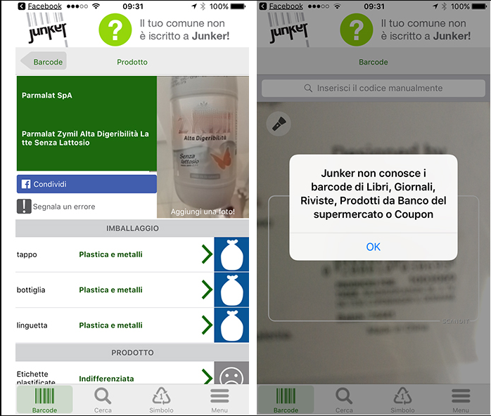

## **3.2 RFID Global**

Nel sito di RFID global è presente un articolo che espone una possibile soluzione alla gestione della raccolta dei rifiuti.

La soluzione proposta prevede l’utilizzo di tag RFID da applicare sui sacchetti di ogni utente.

L’RFID, con la sua capacità di tracciare in modo automatico e massivo i contenitori dei rifiuti, è la “porta tecnologica” per accedere ad un sistema di calcolo della tassa sui rifiuti più preciso ed equo (Tariffa Puntuale), basato sul numero effettivo dei ritiri di rifiuti: così facendo, l’utente è più incentivato a selezionare i diversi tipi di materiali (es. Carta, vetro, metallo, plastico, non-riciclabile), in modo da ridurre al minimo la quantità dei rifiuti residui da smaltire e, quindi, contenere anche la relativa tassazione,

L’associazione logica, ossia il legare il codice identificativo univoco racchiuso nella memoria elettronica del tag al singolo utente, può essere contestuale all’associazione fisica, e cioè:

per i **sacchetti**, durante il processo della loro produzione, il tag può essere automaticamente applicato ad ognuno di essi; il tag (o i rotoli di sacchetti) può poi riportare “in chiaro” un numero progressivo identificativo, per consentire nelle fasi successive una facile associazione sacchetto/utente;

L’ausilio della tecnologia RFID consente una veloce identificazione dei sacchetti ed un’altrettanta veloce associazione con l’anagrafica dell’utente.

PRO:

* Utilizzo di un marcatore su ogni sacchetto per identificarne tipologia e proprietario.
* Utilizzo di un sistema di calcolo della tassa sui rifiuti più preciso ed equo

CONTRO:

* Utilizzo di tag con tecnologia RFID richiede l’utilizzo di dispositivi appositi.
* Sistema di raccolta e trasferimento dati troppo complesso (antenne dati e segnalatori per la ricezione dei dati).
* 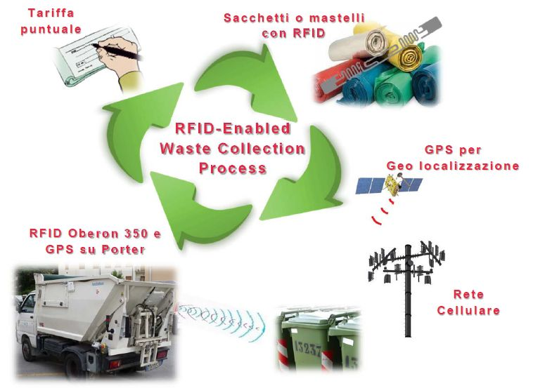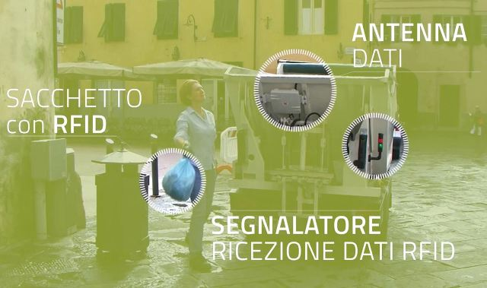Calcolo della tariffa basata sul numero effettivo dei ritiri di rifiuti, perché la quantità di rifiuti prodotti non è indice della qualità con la quale viene effettuata la raccolta differenziata.

## **3.3 Amiu Puglia**

AMIU PUGLIA ha messo in atto un iniziativa nei comuni di Bari e Foggia che prevede un sistema di raccolta punti per incentivare la corretta raccolta differenziata da parte dei cittadini. I punti vengono assegnati come descritto nel punto 9 del regolamento.

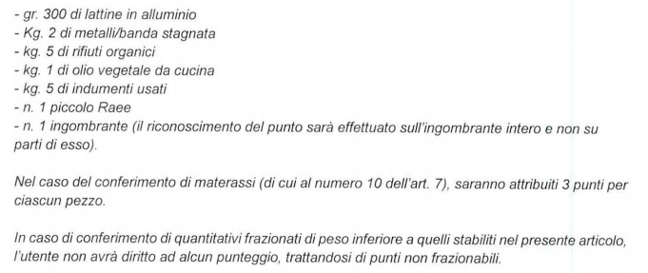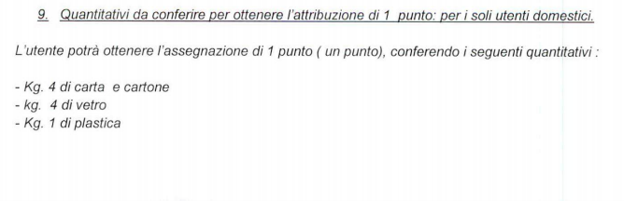

PRO:

* Area personale per l’utente
* Utilizzo di un sistema a punti
* Visualizzare storico conferimenti
* Visualizzare totale punti accumulati
* Utilizzare punti raccolti per ottenere benefici

CONTRO:

* Limite settimanale sulle quantità di conferimento dei rifiuti
* Modalità di attribuzione punti

# **4 – Idee iniziali di progetto (storyboard per le 2 idee di progetto)**

## **4.1 Prima idea di progetto iRecycle**

### **4.1.1 Homepage cittadino**

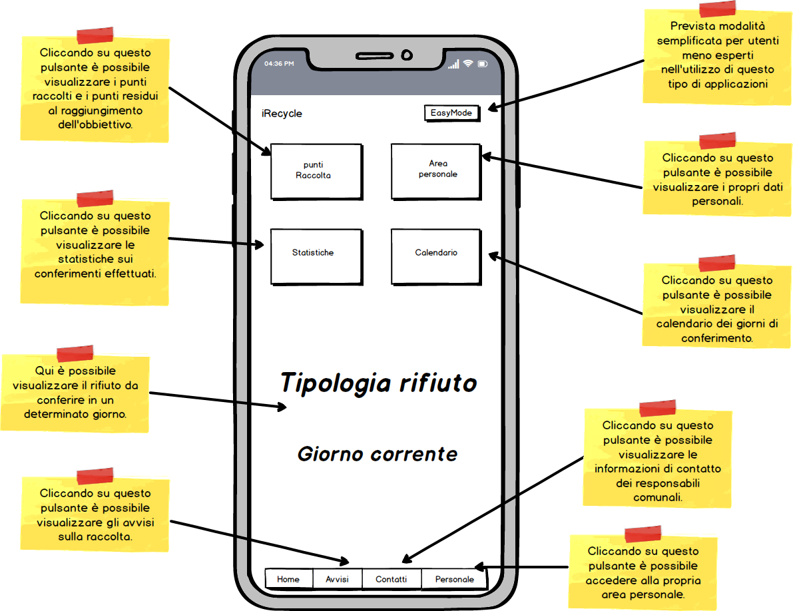

Nella home page si può visualizzare la tipologia di rifiuto che può essere conferita in un determinato giorno. Questa informazione permette all’utente di poter associare facilmente il giorno al tipo di rifiuto da conferire.

#### **Calendario giorni conferimento**

L’utente clicca sul pulsante calendario e gli viene mostrato una pagina contenente il calendario dei giorni di conferimento.

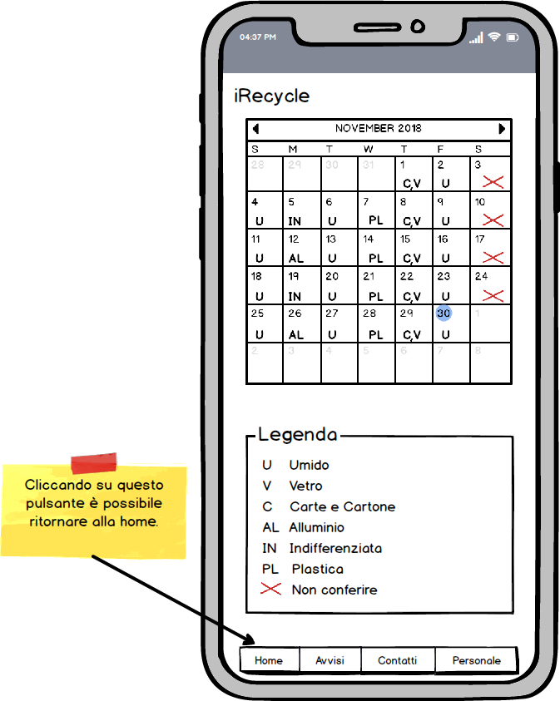

### **4.1.2 Homepage assessorato all’ambiente**

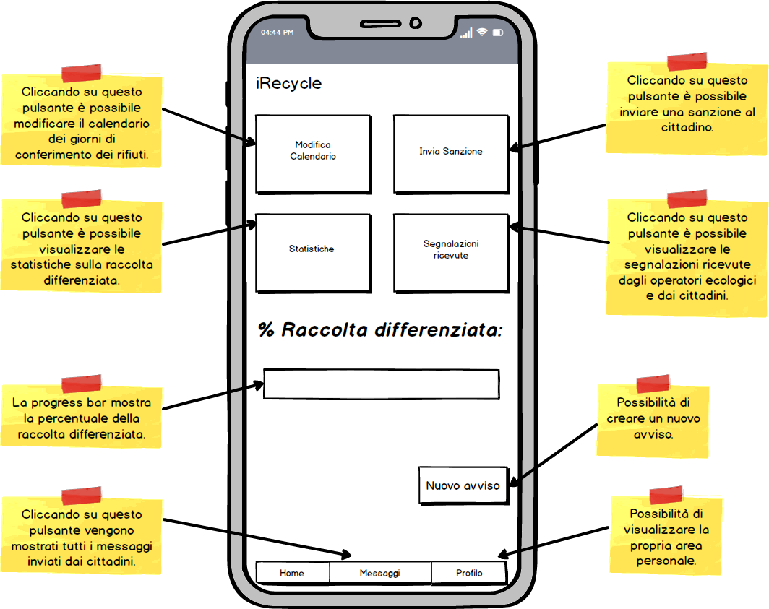

#### **Invia sanzione**

Quando il dipendente dell’assessorato all’ambiente clicca sul pulsante invia sanzione presente nella home page, gli viene mostrata una pagina che gli permette di inviare una sanzione ad un cittadino.

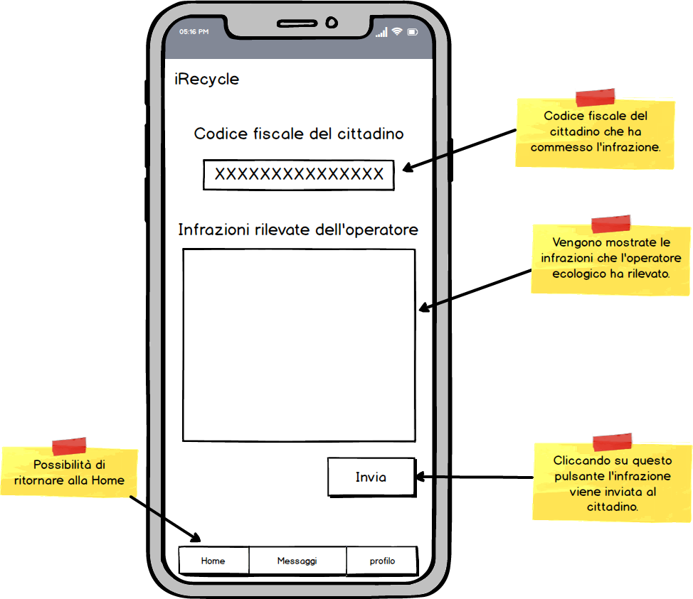

#### **Modifica calendario**

Quando il dipendente dell’assessorato all’ambiente clicca sul pulsante modifica calendario situato nella homepage, gli viene mostrata una pagina per la modifica del calendario dei giorni di conferimento.

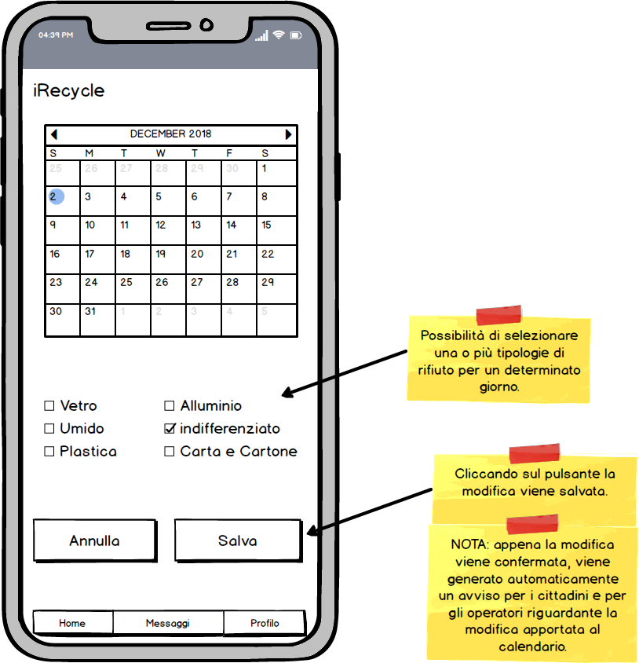

### **4.1.3 Homepage operatore ecologico**

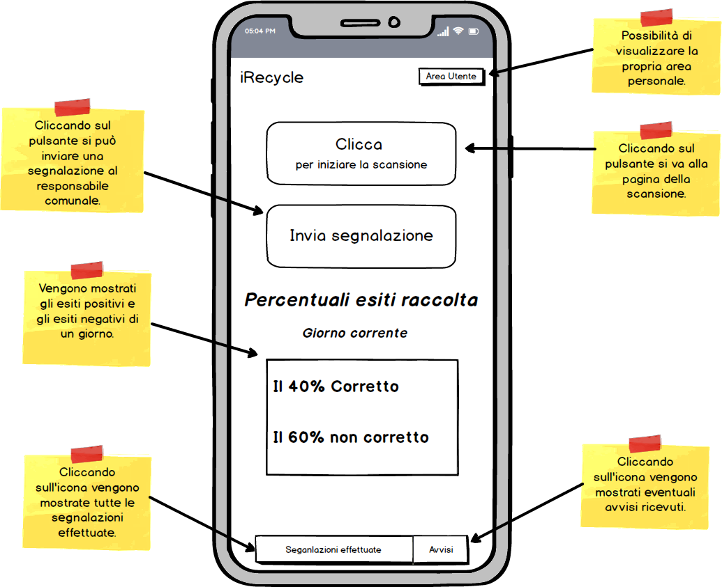

#### **Scansiona busta**

Quando l’operatore ecologico clicca sul pulsante “Clicca per iniziare la scansione” gli viene mostrata una pagina dove è possibile effettuare la scansione e visualizzare i dati del cittadino proprietario di quella busta.

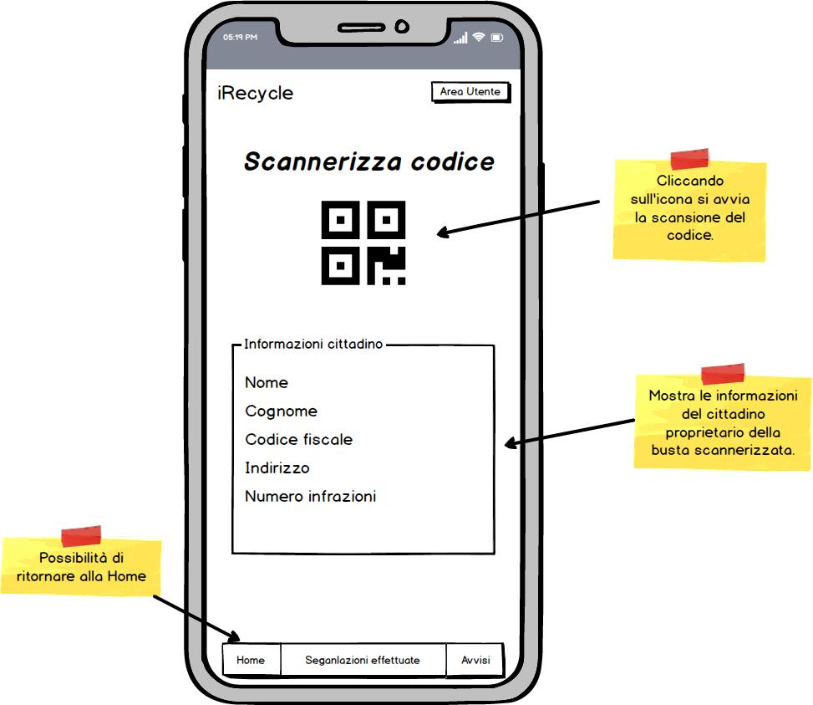

#### **Invia segnalazione**

Quando l’operatore ecologico clicca sul pulsante “Invia segnalazione” gli viene mostrata una pagina dove è possibile segnalare un infrazione commessa dal cittadino.

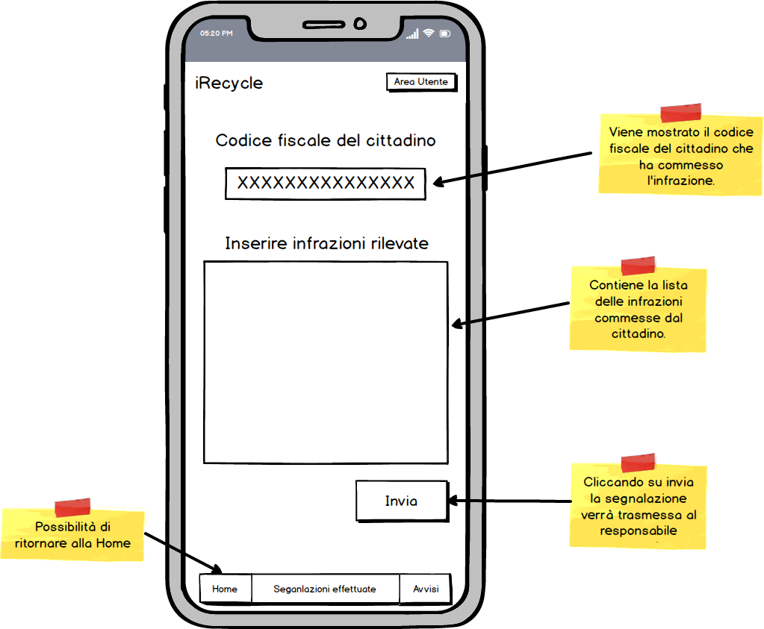

## **4.2 Seconda idea di progetto RecyclApp**

### **4.2.1 Homepage cittadino**

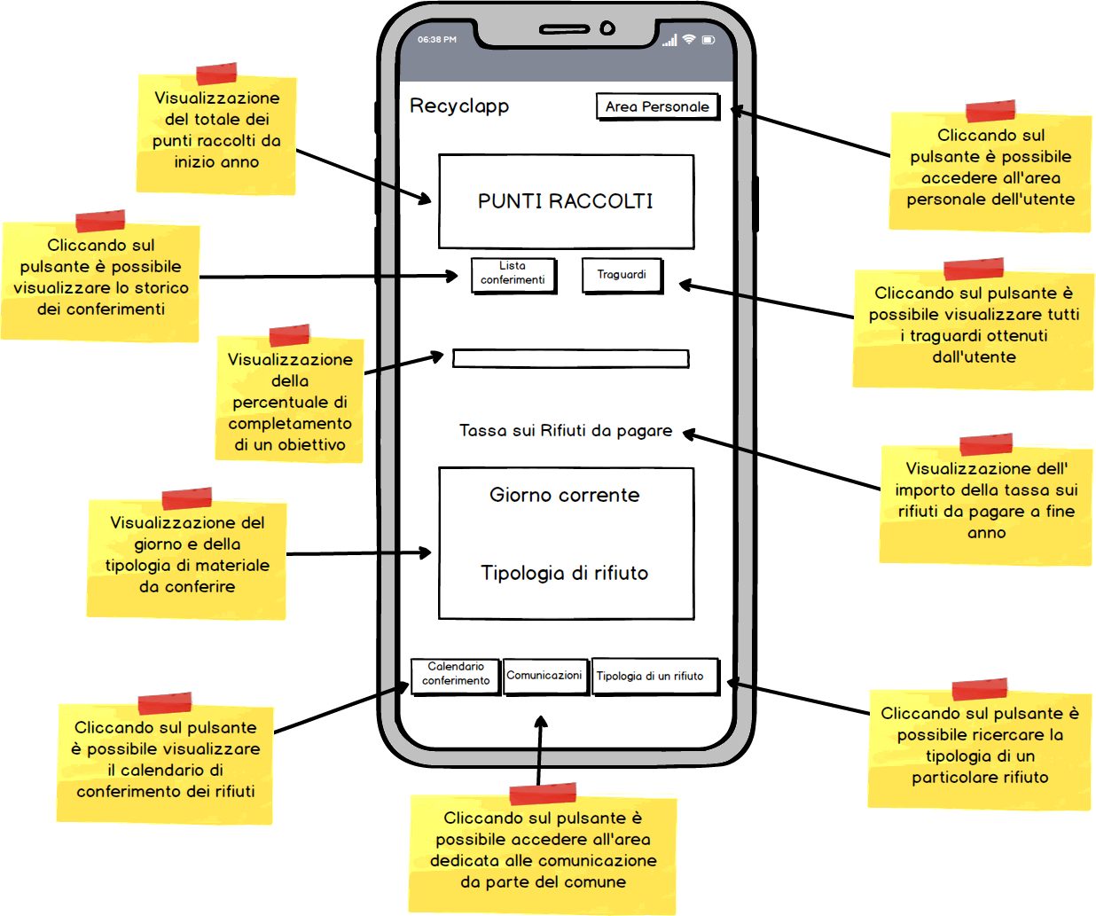

Nell’homepage del cittadino è possibile visualizzare le informazioni principali e rilevanti che potrebbero interessagli. In particolare, è presente una sezione che gli permette rapidamente di associare il giorno corrente con la tipologia di rifiuto da conferire

***Calendario giorni conferimento***

Il cittadino, cliccando sul pulsante “Calendario Conferimento” presente nella homepage, può accedere ad una schermata che gli permette di visualizzare il calendario di conferimento dei rifiuti dell’intera settimana

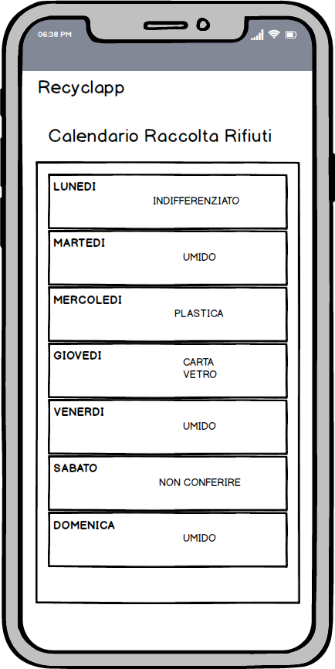

### **4.2.2 Homepage assessorato all’ambiente**

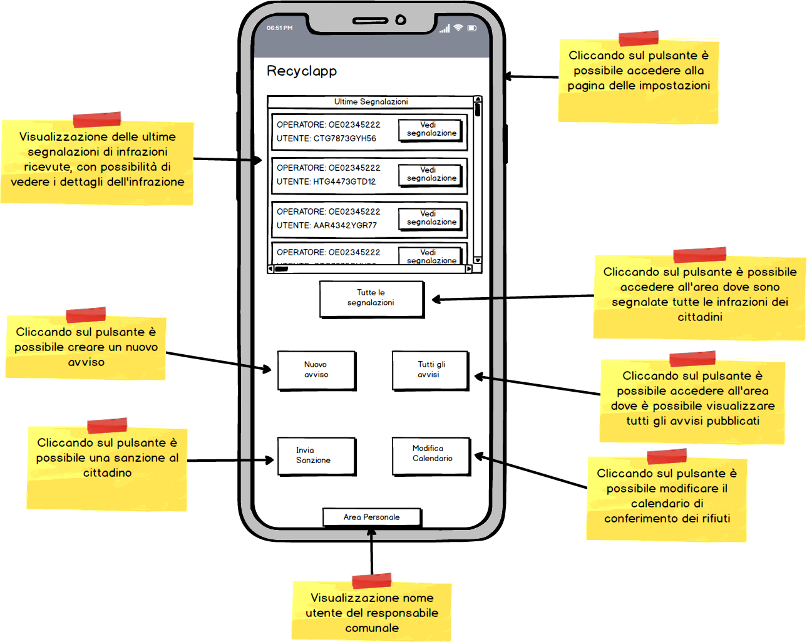

#### **Invia sanzione**

Quando il dipendente dell’assessorato all’ambiente clicca sul pulsante “Invia Sanzione” presente nell’homepage, il sistema gli mostra una pagina dove è possibile creare la sanzione da inviare al cittadino.

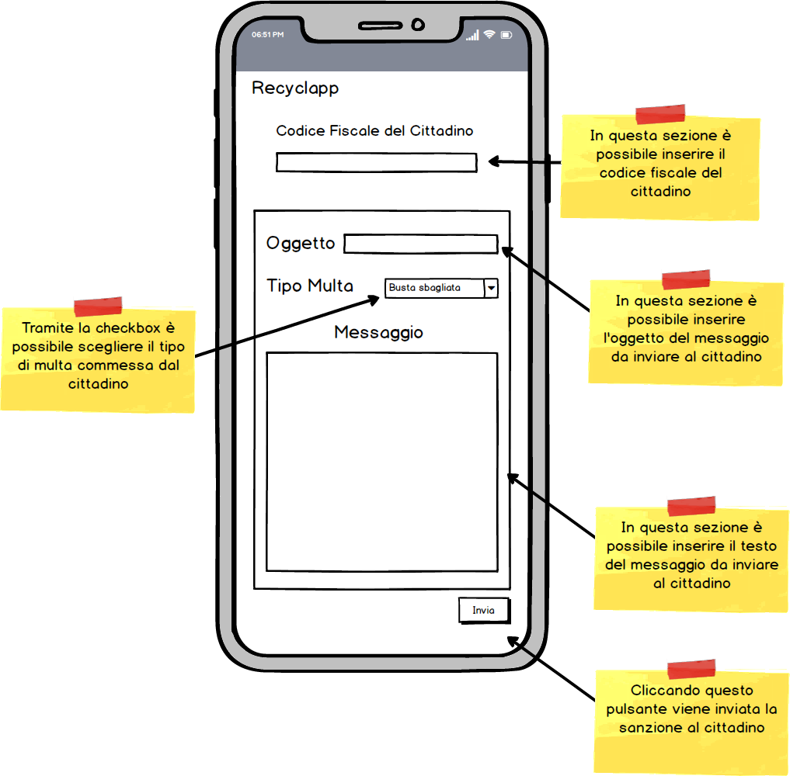

***Modifica calendario***

Quando il dipendente dell’assessorato all’ambiente clicca sul pulsante “Modifica Calendario” presente nell’homepage, il sistema gli mostra dove è possibile modificare il calendario della raccolta differenziata

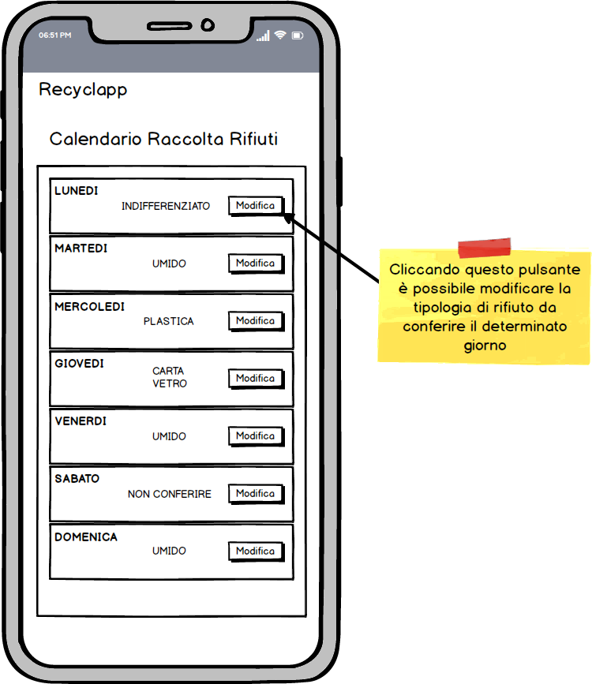

Quando viene cliccato su “Modifica” gli viene mostrata una pagina dove è possibile selezionare il nuovo tipo di rifiuto da inserire per il determinato giorno.

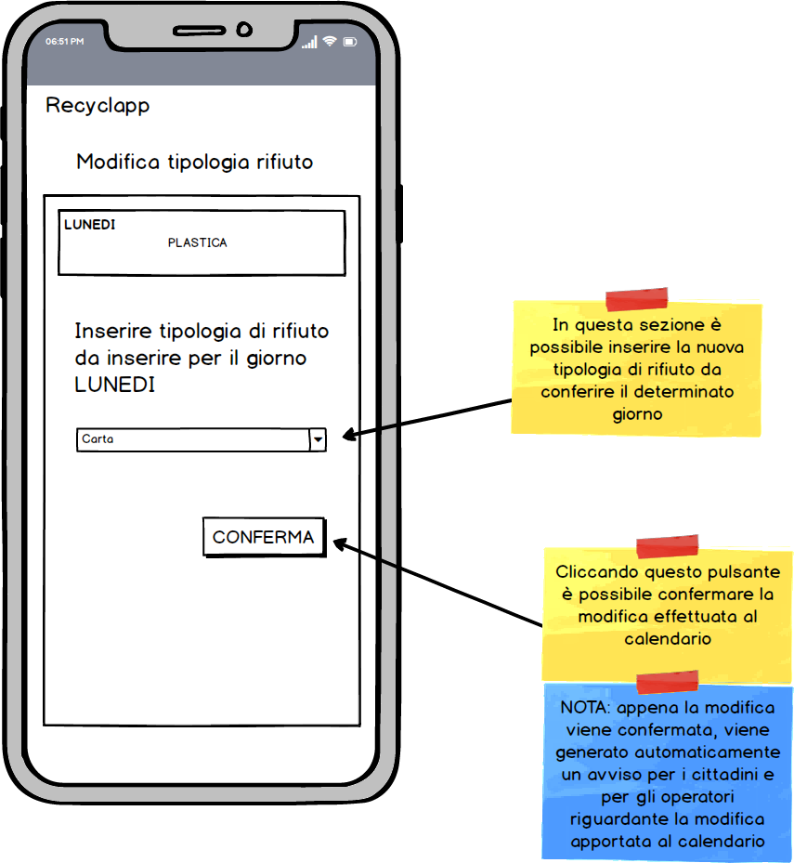

### **4.2.3 Homepage operatore ecologico**

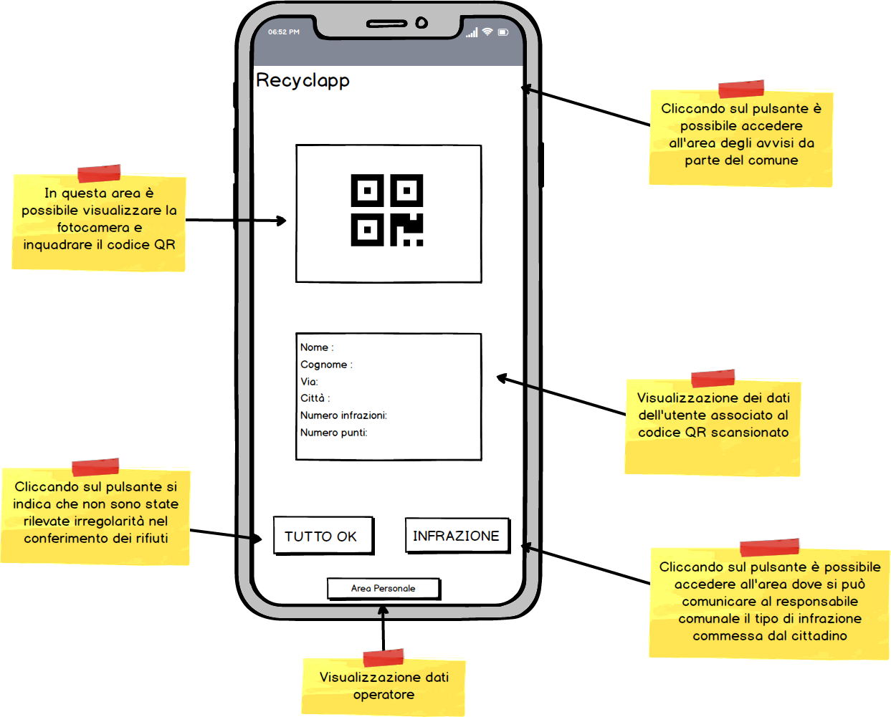

L’homepage dell’operatore ecologico permette di effettuare rapidamente le funzioni importanti per il suo lavoro. In particolare, è possibile scannerizzare il codice QR presente sulla busta e visualizzare i dati del proprietario nella stessa pagina.

#### **Invia segnalazione**

Quando l’operatore ecologico deve segnalare una infrazione al responsabile comunale, preme sul tasto “Infrazione” presente nella homepage.

Nella pagina che il sistema gli mostrerà sarà presente un breve riepilogo dei dati del cittadino e un’area dove l’operatore potrà selezionare il tipo di infrazione commessa dal cittadino.

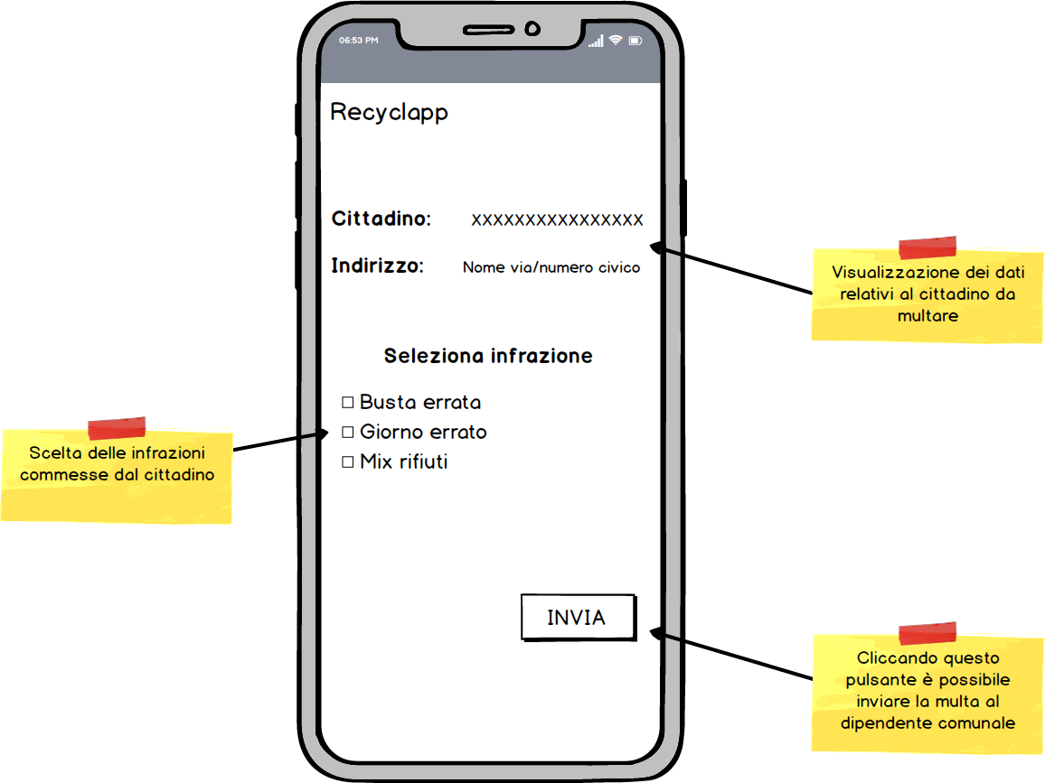

# **5 – Lavoro Svolto**

### **5.1 Descrizione del lavoro svolto dai componenti del gruppo**

**Manager del gruppo / Manager della valutazione:** 50% di lavoro su tutte le fasi del secondo assignment

**Manager della documentazione / Manager di progetto**: 50% di lavoro su tutte le fasi del secondo assignment